淺談光纖快速接頭之結構與施作
陳志宏
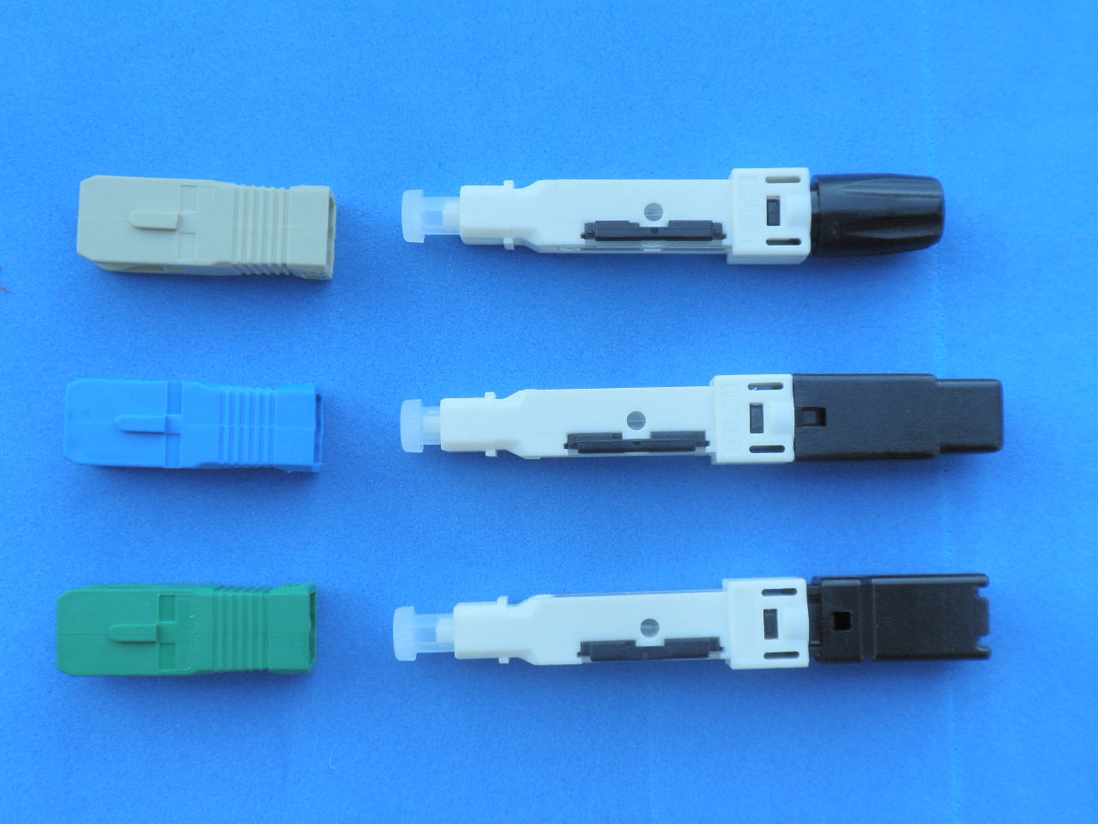

光纖快速接頭顧名思義即是能夠快速地將光纜接上系統所要求的接頭，由接頭插入耦合器 (Adaptor) 或系統端的接口，使光能夠傳輸，因此又有人稱之為現場施工接頭 (Field Installation Connector) ，意即在施工現場當場完成光纜與接頭的安裝。

無論是在機房或光纖到府的施工現場，光纖快速接頭的產生，對於整體施工帶來莫大的便利與效率，由於光纖快速接頭已在出廠時將陶瓷芯 (Ferrule) 端面研磨完成，所以施工者不必像早期的方式在現場進行研磨，對於施工效率大為提升，即便對於搶修維修的情況也是相當有助益，只要將原來損壞的接頭剪掉，現場安裝上新的快速接頭即可，無須大費周章地重新佈線。光纖快速接頭的施作接約介於30秒到60秒即可完成，以每日操作的熟手而言，完成時間當然更少，施工時間因此縮短許多，對於各個施工現場條件不一的情形下有相當的優勢，光纖熔接機所不能施作的地方，光纖快速接頭皆能勝任。

光纖快速接頭之結構其實與一般廠製接頭大同小異，外觀結構具有本體、外罩、尾套及核心零件的陶瓷芯 (如圖一)，其內部結構即是將其他零組件及陶瓷芯組裝於本體之中。其中關鍵點為快速接頭是將陶瓷芯中預先埋入一小段裸光纖，並經過數道研磨的製程來達到所需的規格數值，使光纖插入損失 (Insertion Loss)能達到所對應的規格，如PC等級、UPC等級或APC等級。光纖快速接頭應用種類也應對到單模 (Single Mode/ SM) 或多模 (Multi Mode/MM) 的普遍傳輸應用，這反應在其結構上的差異點主要是陶瓷芯的不同、預埋入裸光纖的不同及研磨工序的不同。快速接頭對於光纜線徑的運用也跟廠製接頭無異，一般而言都可使用於扁平光纜、3mm、2mm，900um甚至是250um的裸光纖，當然還是有製造商因光纜線徑不同而分別有不同對應接頭款式，一般而言對於施工者最便利的，無非是單一款式即可施作各類光纜線材，如果更能搭配不需使用輔助工具的快速接頭單一款式，更能簡化工序及施工成本。
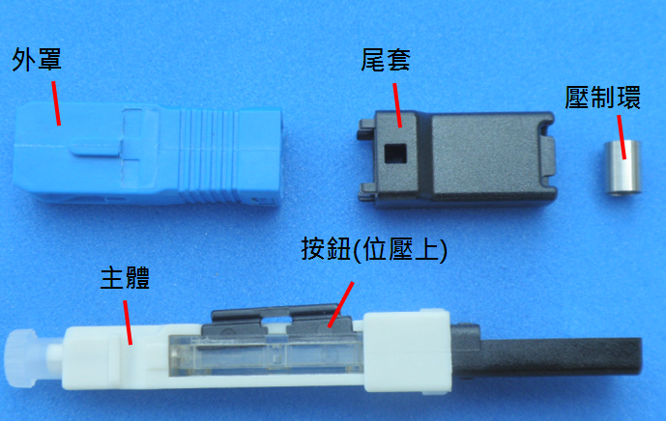

圖一 光纖快速接頭結構

以目前市面上使用的光纖快速接頭，約略分為工具輔助型及免工具型兩種，但其施作步驟與原理卻是大同小異，工序的差異只在於有無工具的輔助而已，當然這也牽涉到施工的方便性與妥善率。以下即以免工具的光纖快速接頭單一款式，使用3mm光纜來作施作解說。光纖快速接頭的施作並不複雜，但卻要有基本必備光纖施工工具，工具包含光纖剝線鉗 ( Stripper) 及光纖切割刀 (Cleaver)，施工步驟如下所述。

一、將光纜套上尾套 (如圖二)。
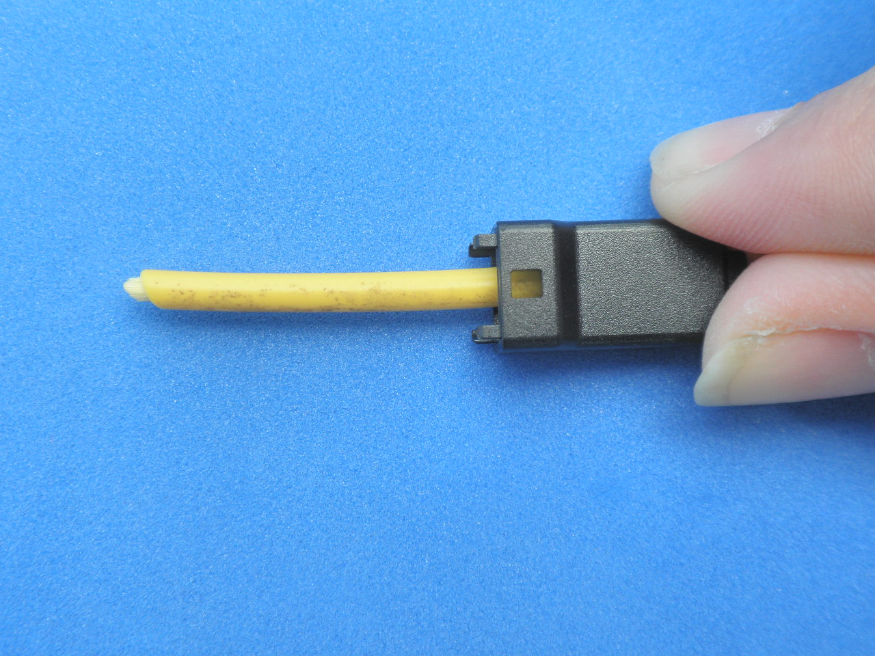 圖二 套尾套
二、分散抗張絲套上壓制環，使用鉗子分兩段壓扁壓制環 (如圖三)。
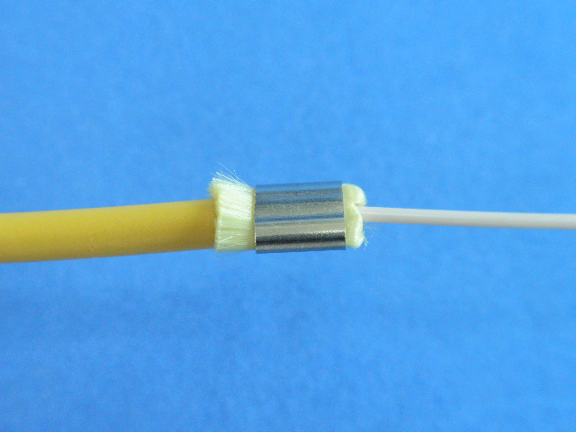 圖三 上壓制還
三、剝900um外皮，放入定長尺剝除250um外鍍層並以酒精擦拭乾淨 (如圖四)。
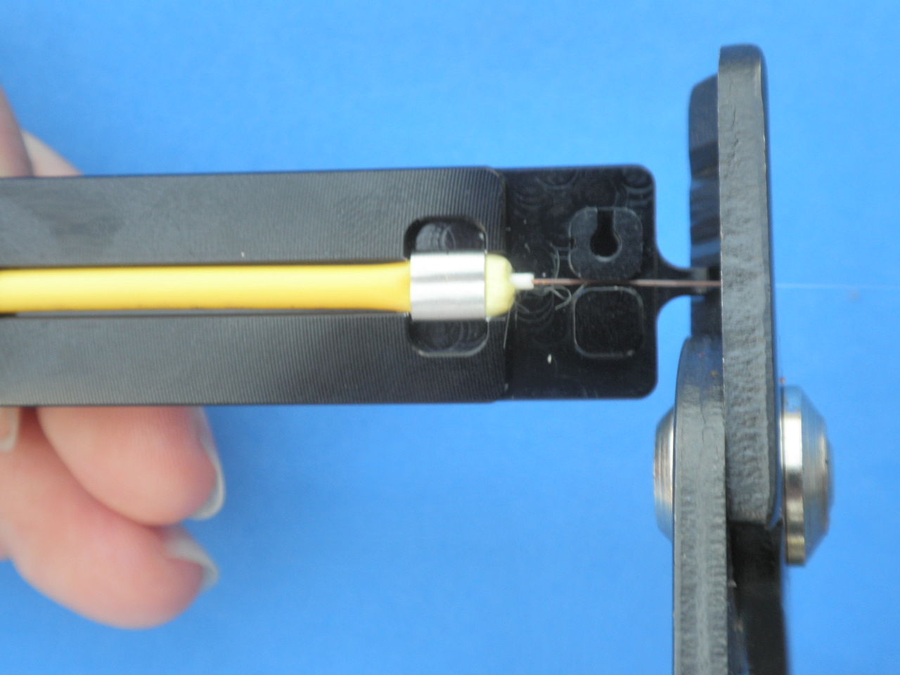 圖四 剝外層並清潔
四、將定長尺治具置於光纖切割刀凹槽內並切斷光纖 (如圖五)。
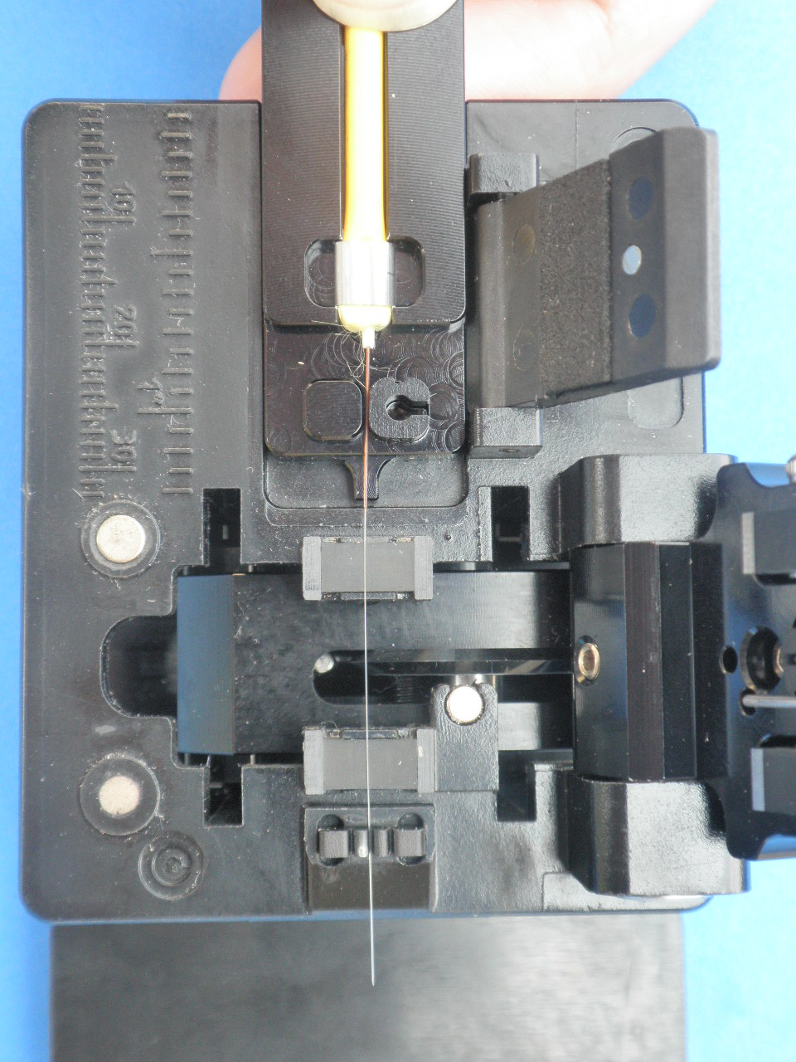

圖五 光纖切割刀端面切割

五、將光纖插入快速接頭內，使光纖在尾夾內形成微小彎曲，使剛切割的光纖端
面能與預先埋入的光纖端面緊密接合，再壓下按鈕即可完成接續 (如圖六)。
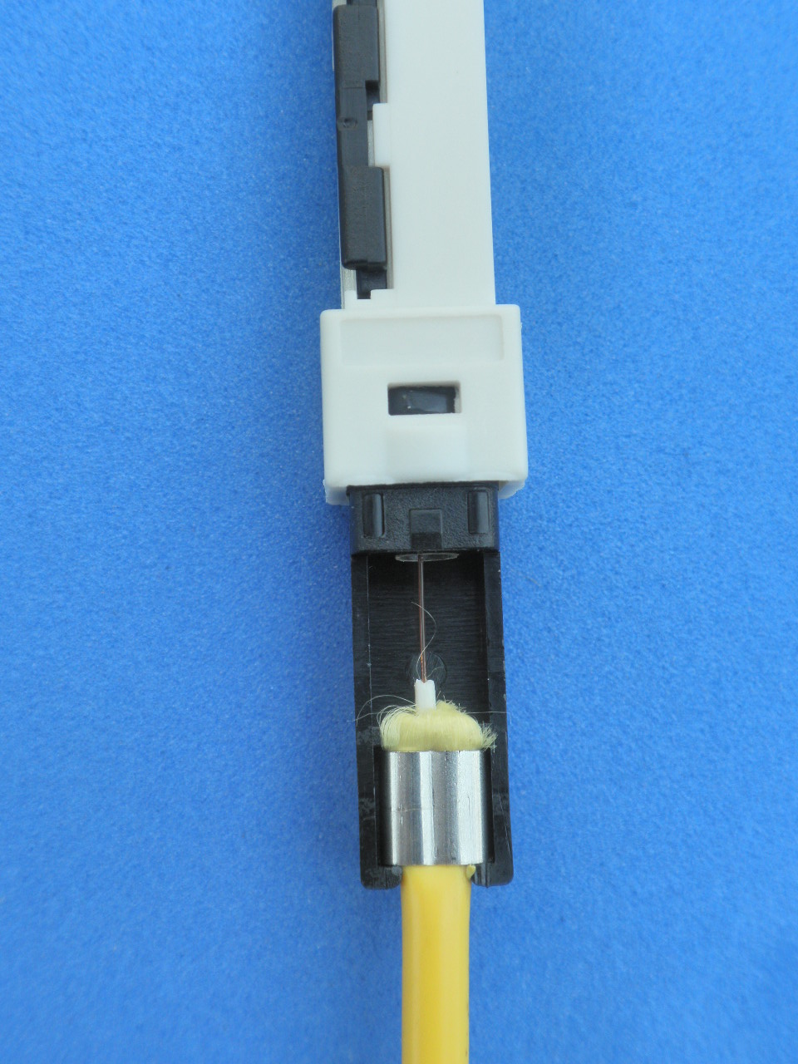 圖六 光纖插入接頭孔內
六、套上防塵套與外罩，此時組裝已完成 (如圖七)。
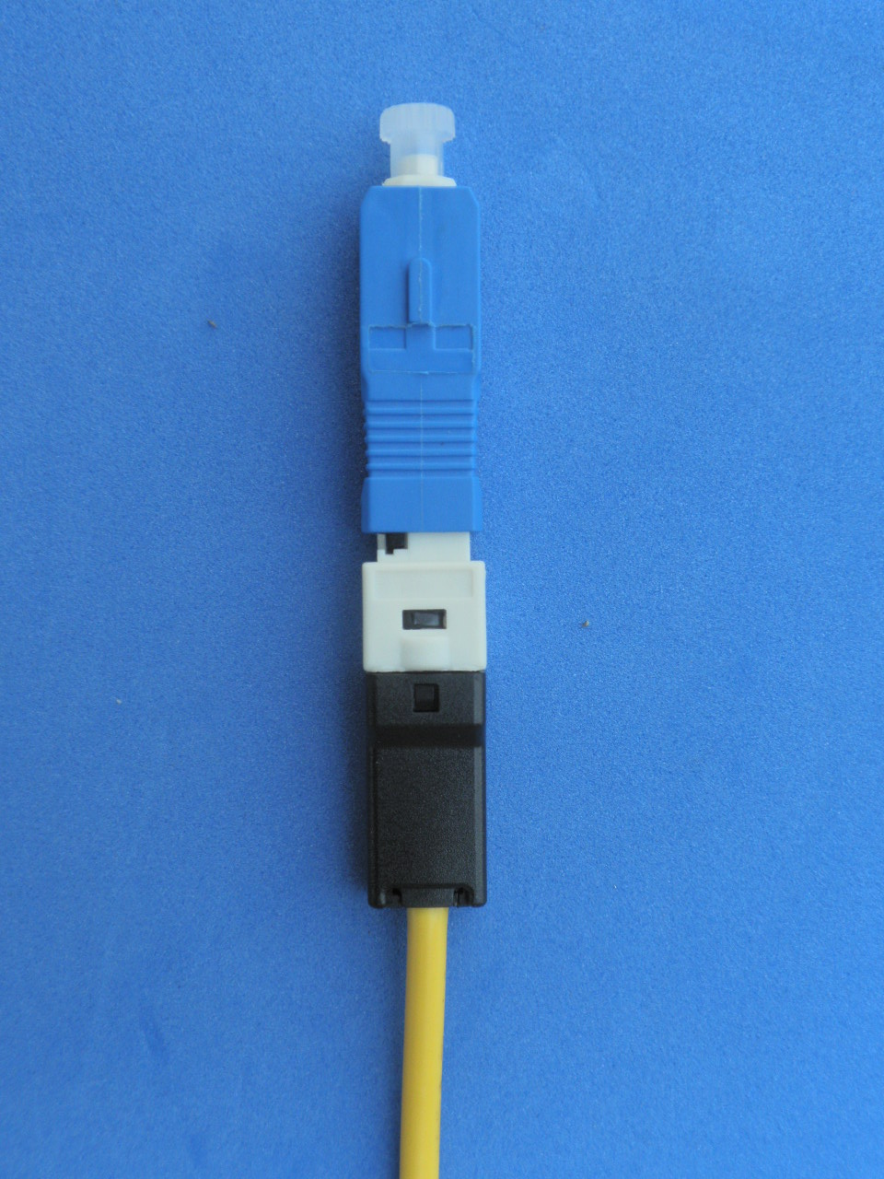

圖七 組裝完成

整體工序完成後，施工者亦可使用光纖檢測器或其他量測儀器，簡易的查看施作的成果，如果有漏光或損失過大的情形下，再次施作完成即可。這次施作的快速接頭的一個最大特色，即是使用了壓制環，成功的讓3mm光纜內的900um及裸光纖固定住，不會因鬆包及半鬆包的光纜會滑動的特性而影響了成效，因為滑動的光纖會使插入的裸光纖長度不足而無法使光纖端面接合，畢竟現場施工會遇上各種施工線材，能夠克服各種線材特性的光纖快速接頭所帶來的成效會最大。

光纖快速接頭就光特性而言，其成功之訣竅在於現場施作的光纖端面與預先埋入本體的光纖端面，這兩個光纖端面一定要緊密接合才不至於漏光，而輔助工具設計、快速接頭本體扣鎖設計和光纖切割端面及長度是否正確為其關鍵。本文用意旨在讓施工者有更多選擇及角度來看待光纖接頭現場施作，若有疏漏或錯誤之處，煩請諸讀者先進不吝指教。

